**План – конспект уроку**

***Тема****: Будова скелета людини.*

**Мета:** *Навчальна* : допомогти ознайомитися з будовою скелета людини. Навчитися називати і розпізнавати на малюнках відділи скелета людини , пояснювати особливості скелета людини зумовлені прямоходінням.

*Розвивальна*: розвинути знання, уміння, навички робити аналіз, порівняння скелета людини і скелета хребетних тварин, робити висновки та ін.

*Виховна*: сприяти формуванню правильної постави та ін.

*Тип уроку*: урок засвоєння нових знань.

*Методи*: словесні (бесіда, розповідь, лекція), наочні (ілюстрування, демонстрування), та ін.

*Прийоми*: робота з підручником, з дошкою, з’ясування значення терміна.

*Обладнання:* плакати «Скелет людини», «Будова хребта», «Будова черепа».

*Поняття і терміни*: череп, хребет, грудна клітка, скелет кінцівок.

**Структура уроку**

1. Організаційний етап - 1-2 хв.
2. Актуалізація опорних знань і мотивація навчальної діяльності - 10 хв.
3. Вивчення нового матеріалу - 20 хв.
4. Узагальнення систематизація, і контроль знань, умінь, навичок - 10 хв.
5. Домашнє завдання - 2 хв.

**Хід уроку**

**I. Організаційний момент**

Привітання з учнями, налаштування їх на роботу, перевірка підготовки до уроку.

1. **Актуалізація опорних знань і мотивація навчальної діяльності**.
2. *Учні відповідають на питання вчителя.*

* Пригадайте і назвіть основні відділи скелета у хребетних тварин.
* Назвіть особливості будови кінцівок хребетних тварин.

*2*. *Учні працюють з дидактичними роздатковими картками* ( додаток 1)

**2.Вивчення нового матеріалу**.

**Будова скелета людини**

Скелет людини складається зі скелетів голови, тулуба, кінцівок (верхніх і нижніх) (мал.1).

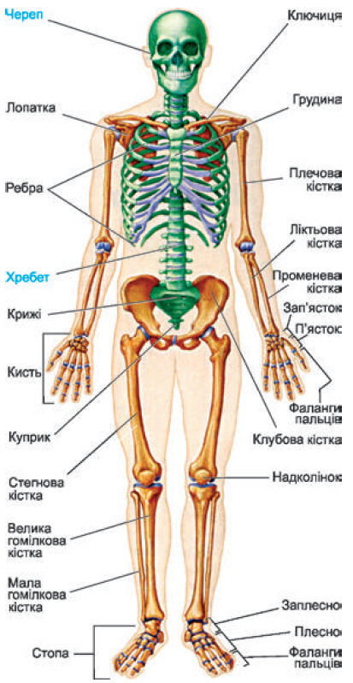

***Мал.1.*** Скелет людини: 1 - скелет голови; 2 - скелет тулуба

Скелет голови*,* або череп, складається з двох відділів: мозкового та лицьового . До мозкового відділу черепа входять найбільші непарні кістки - потилична і лобова та парні -тім'яна і скронева. Через великий отвір потиличної кістки порожнина черепа з'єднується з каналом хребта. Кістки основи черепа мають дрібні отвори, крізь які проходять кровоносні судини і черепно-мозкові нерви.

Скелет лицьового відділу черепа складається з 15 кісток, найбільшими з яких є парні виличні, верхньощелепні та непарна нижньощелепна кістки. Нижня щелепа - єдина рухома кістка черепа.

Скелет тулуба складається з хребта і грудної клітки. Хребет утворюють 33-34 хребці: 7 шийних, 12 грудних, 5 поперекових, 5 крижових хребців, що зрослися в одну кістку - крижі, і 4-5 куприкових хребців . Кожний (крім першого шийного) хребець має тіло, дугу і відростки .

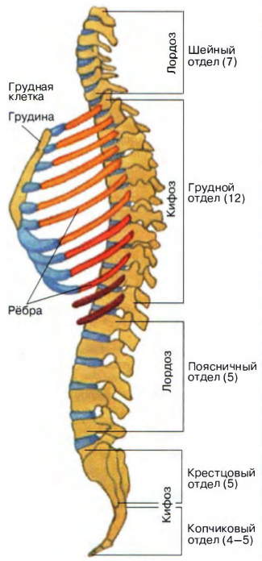

***Мал.2***. Відділи хребта

Найдовший остистий відросток відходить від середини дуги хребця назад. Між тілом хребця і його дугою є отвір. Отвори всіх хребців утворюють канал хребта, у якому міститься спинний мозок. У процесі розвитку людини формуються чотири плавні вигини хребта, яких немає у тварин. Ці вигини сприяють збереженню рівноваги, пом'якшують поштовхи, яких зазнає тіло при ходінні, стрибках.

Хребці різних відділів хребта мають відмінності у формі та розмірах. Їхні розміри збільшуються від шийного до поперекового відділу. Перший шийний хребець, який називають атлантом, не має тіла і побудований з двох дуг. Другий шийний хребець - епістрофей - має зубоподібний відросток, який входить в отвір між дугами першого хребця. Навколо зубоподібного відростка обертається голова. Це місце хребта дуже вразливе щодо пошкодження.

Грудна клітка утворена грудиною (грудинною кісткою), 12 парами ребер і грудними хребцями . У зв'язку з вертикальним положенням людини її грудна клітка знизу розширена.

Ребра - це плоскі дугоподібні кістки, їхні задні кінці рухомо з'єднані з хребцями грудного відділу хребта. Сім пар ребер (з 1-ї по 7-му) з'єднуються хрящами з грудиною; наступні три пари (8-ма-10-та) ребер, приєднуючись своїм хрящем до хряща попереднього ребра, утворюють реберну дугу; останні дві пари (11-та і 12-та) ребер не доходять до дуги і вільно закінчуються в товщі м'язів черевної стінки. Такі з'єднання кісток грудної клітки дають змогу змінювати її об'єм під час дихання, що забезпечує вдих і видих.

Скелет кінцівок складається зі скелета пояса і скелета вільних кінцівок. Пояс верхніх кінцівок включає в себе парні кістки трикутних лопаток і з'єднаних з ними ключиць. На зовнішньому куті лопатки є заглибина (ямка), в яку входить головка плечової кістки, утворюючи плечовий суглоб.

Скелет вільної верхньої кінцівки (руки) . складається з трьох відділів: плеча, передпліччя і кисті.

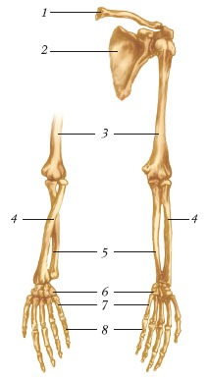 Плече утворює плечова кістка, що у верхній частині з'єднується з лопаткою, а в нижній - з кістками передпліччя, утворюючи ліктьовий суглоб. Передпліччя складається з двох кісток: ліктьової і променевої. З передпліччям з'єднується кисть, утворена кістками зап'ястка, п'ястка та фалангами пальців. Нижній кінець променевої кістки утворює променезап'ястковий суглоб з трьома кістками верхнього ряду зап'ястка. Зап'ясток складається з двох рядів коротких дрібних кісток (їх вісім), до складу п'ястка входять п'ять довгих

кісток. Фаланги утворюють скелет пальців. Перший, або великий, має дві фаланги, решта пальців - по три. Великий палець протиставлений іншим, що дає змогу людині виконувати дрібні і точні рухи.

Пояс нижніх кінцівок утворюють парні тазові кістки та крижова кістка (мал.3). Спереду тазові кістки з'єднуються, утворюючи напівсуглоб, так зване лобкове зрощення, а ззаду (з крижовим відділом хребта) - малорухливий суглоб. Завдяки прямоходінню таз у людини міцний і широкий. На кожній тазовій кістці є кульшова западина, до якої входить головка стегнової кістки, утворюючи кульшовий суглоб.

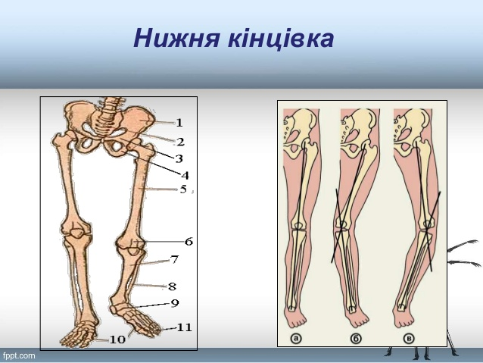У скелеті вільної нижньої кінцівки (ноги) виділяють стегно, гомілку і стопу. Стегно складається з масивної стегнової кістки, гомілка - великогомілкової та малогомілкової кісток (мал.3). Стопа утворена сімома короткими кістками передплесна, серед яких найбільшими є п'яткова та таранна кістки, п'ятьма довгими кістками плесна і кістками пальців (їх така сама кількість, як і в руці). Стопа має склепінчасту будову, що полегшує поштовхи під час ходіння, бігу, стрибків. До складу нижньої вільної кінцівки входить і надколінок - невелика трикутна кістка.

1. **Узагальнення і систематизація матеріалу.**

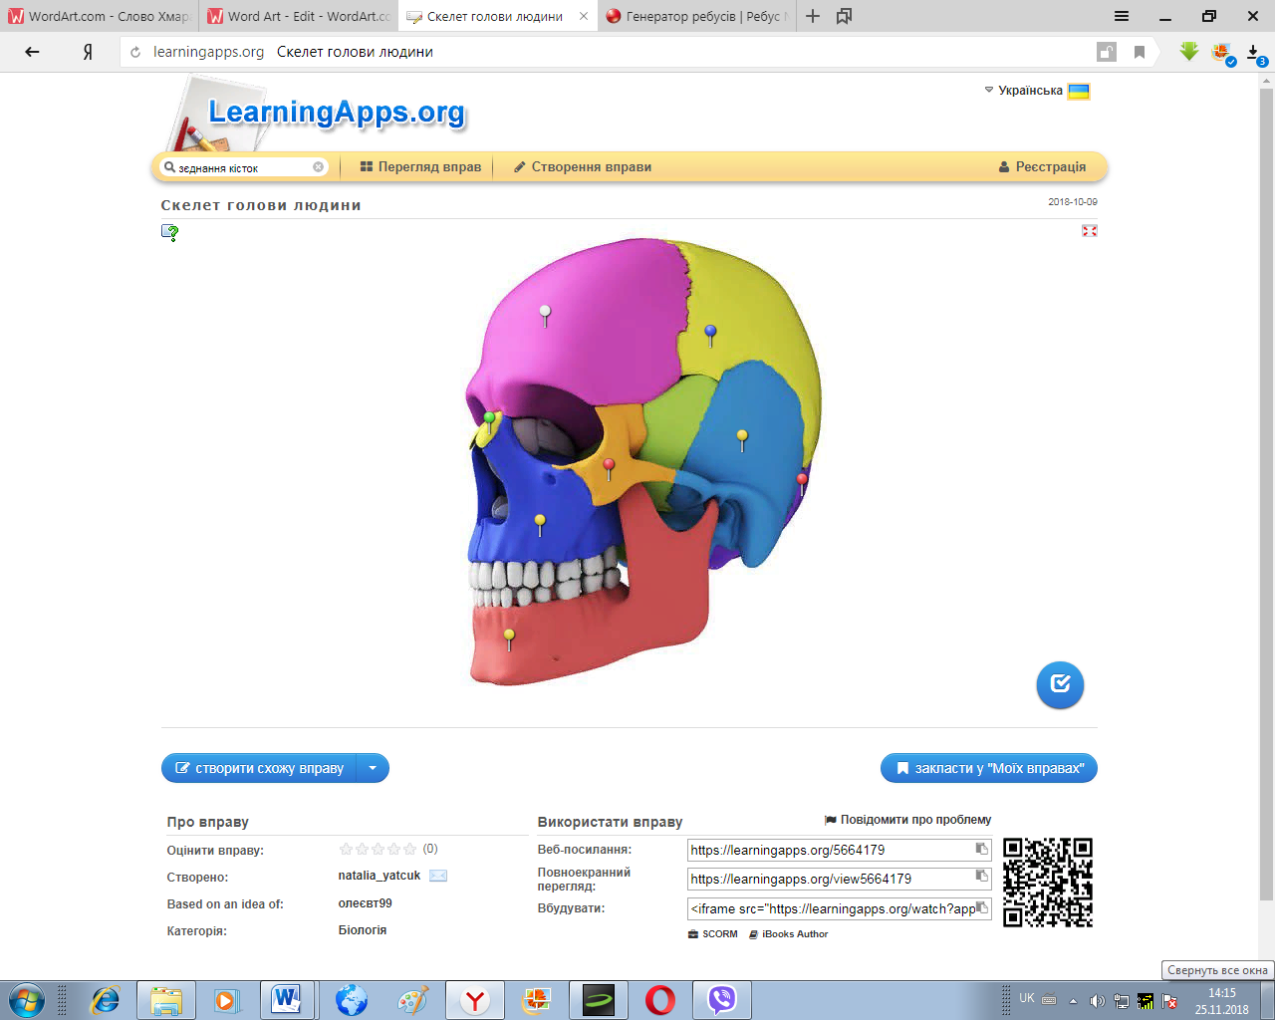

1.Які кістки входять до складу черепа ?

2. Побудуйте правильний скелет.

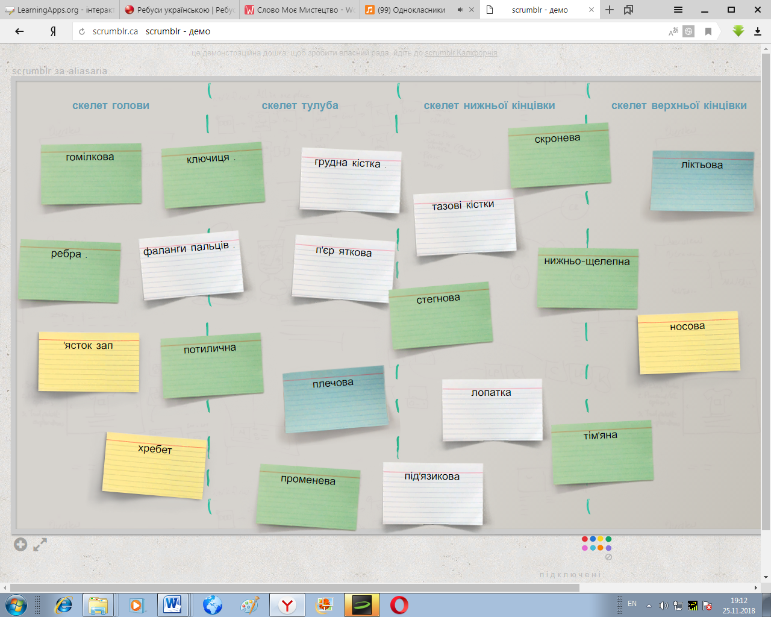

**4. Підведення підсумків уроку, виставлення оцінок.**

**Вчитель підбиває підсумки роботи учнів на уроці, звертає увагу на позитивні і негативні моменти уроку, виставляє оцінки за активність на уроці.**

**5. Домашнє завдання.** Опрацювати відповідний параграф підручника

**Додаток 1**

**Картка завдань «Значення опорно-рухової системи, її будова та функції. Кістки, хрящі. З’єднання кісток »**

1. Назвіть елементи трубчастої кістк

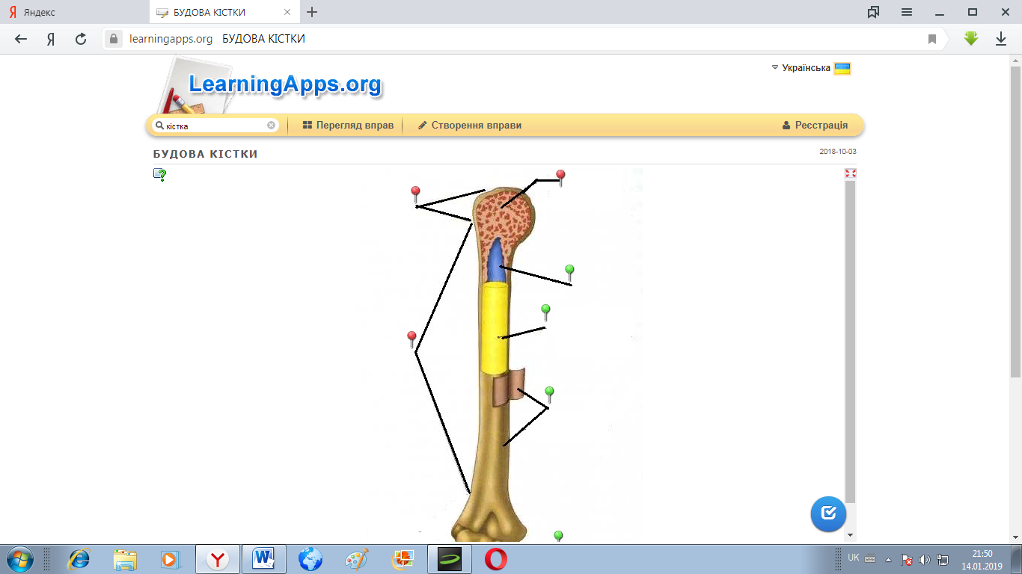

1. Доповніть речення

